

จดหมายข่าว
ขอเชิญชำระภาษีที่ดินและสิ่งปลูกสร้างและภาษีป้าย ประจำปี 2569
ณ องค์การบริหารส่วนตำบลนางาม จึงประกาศให้ผู้ซึ่งอยู่ในข่ายชำระภาษี
ไปยื่นแบบแสดงรายการและชำระภาษีประจำปี 2569

ภาษีที่ดินและสิ่งปลูกสร้าง
ผู้เสียภาษี คือ เจ้าของที่ดินหรือสิ่งปลูกสร้างหรือผู้ครอบครองหรือทำประโยชน์ในที่ดิน

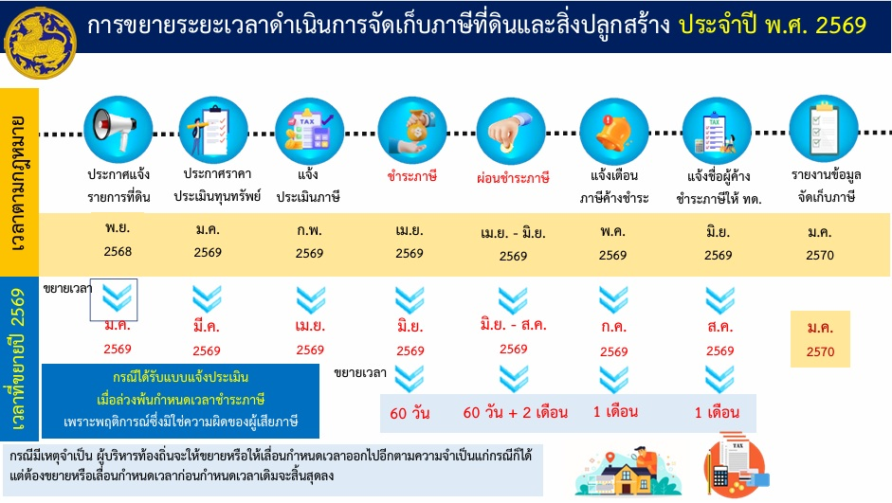
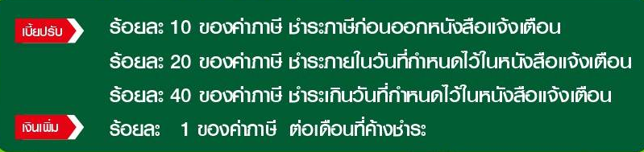

องค์การบริหารส่วนตำบลนางาม จึงขอให้ท่านที่มีทรัพย์สินที่อยู่ในข่ายต้องชำระภาษี โปรดไปยื่นแบบและชำระภาษีตามเวลาข้างต้น ได้ที่ งานจัดเก็บรายได้ กองคลัง หากพ้นกำหนดแล้วท่านจะมีความผิดและต้องชำระเงินเพิ่มหรือถูกปรับตามที่กฎหมายกำหนด

ภาษีป้าย
ผู้เสียภาษี คือ เจ้าของหรือผู้ครอบครองป้าย

ยื่นแบบแสดงรายการ (ป.ภ.1) : มกราคม – มีนาคม 2569
ระยะเวลาการชำระภาษี : ภายใน 15 วัน นับแต่วันได้รับแจ้งประเมิน
ไม่ยื่นแบบตามเวลาที่กำหนด : เงินเพิ่มร้อยละ 10 ของภาษีป้าย
ไม่ชำระภายในเวลาที่กำหนด : เงินเพิ่มร้อยละ 2 ต่อเดือนของภาษีป้าย

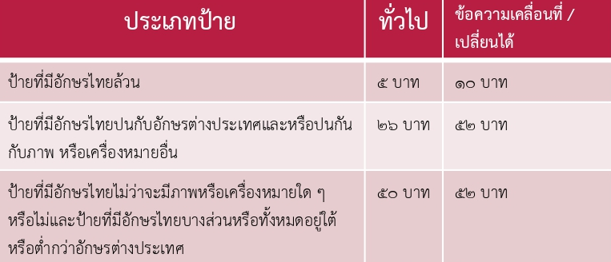

**กรณีติดตั้งป้ายใหม่ ให้ยื่นแบบและชำระภาษีภายใน 15 วัน นับแต่วันที่ติดตั้ง**

ติดต่อสอบถามได้ที่
กองคลัง องค์การบริหารส่วนตำบลนางาม
โทร/โทรสาร 042-057115

